得分：

＿＿＿＿國中114學年度第1學期第3次段考 數學科 考試卷
三年 ___班 座號:___ 姓名:______
範圍：B5 1-1~3-1(20%)、B5 3-2(40%)、B6 1-1(40%)

選擇25題，每題4分，共100分。
- （ ）△ABC中，若I為△ABC之內心，且∠A＝70°，則∠BIC＝？
(A) 120° (B) 125° (C) 130° (D) 135°
- （ ）如下圖，直角△ABC中，∠ABC＝90°、∠A＝60°，G點為其重心，若 $\overline{\text{AB}}$＝5，則 $\overline{\text{BG}}$＝？
(A) 3 (B) 4 (C) $\frac{10}{3}$ (D) $\frac{11}{3}$
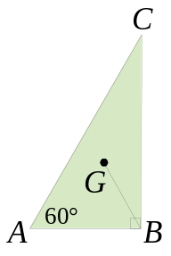
- （ ）如下圖，等腰△ABC中，$\overline{\text{AB}}$＝$\overline{\text{AC}}$＝26、$\overline{\text{BC}}$＝20，若O點為△ABC的外心，則 $\overline{\text{B}\text{O}}$ 的長度為多少？
(A) $\frac{144}{11}$ (B) $\frac{169}{12}$ (C) 13 (D) 12
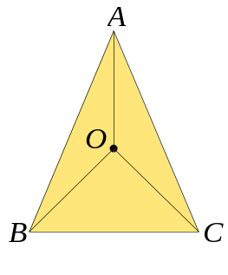
- （ ）如下圖，直角△ABC中，∠B＝90°，I點為內心。若 $\overline{\text{AB}}$＝5，$\overline{\text{AC}}$＝13，則內切圓半徑為何？
(A) 1.8 (B) 1.5 (C) 1.6 (D) 2
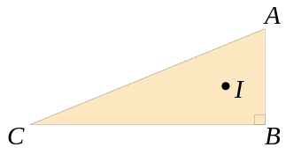
- （ ）如下圖，△ABC中，G點為中線 $\overline{\text{AD}}$、$\overline{\text{BE}}$ 之交點。若 $\overline{\text{AB}}$＝$\overline{\text{AC}}$＝10，$\overline{\text{BC}}$＝12，則△AGE面積為何？
(A) 8 (B) 7 (C) 6 (D) 5
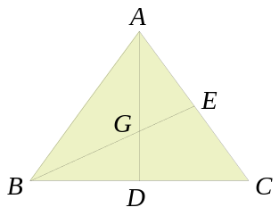
- （ ）如下圖，△ABC中，∠A＝75°，且O點為△ABC的外心，則∠BOC的度數為何？
(A) 145° (B) 165° (C) 150° (D) 160°
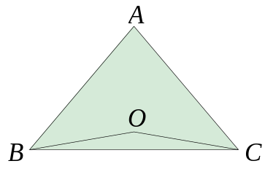
- （ ）有一個三角形，它的外心位於其內部，則此三角形的形狀必為下列哪一種？
(A) 等腰三角形 (B) 銳角三角形
(C) 直角三角形 (D) 鈍角三角形
- （ ）小安畫了一個兩股長分別是12公分、16公分的直角三角形，若欲再畫出此直角三角形的外接圓，則小安應取多少公分為半徑？
(A) 10 (B) 12 (C) 6 (D) 8
- （ ）已知△ABC的面積為48，若$\overline{\text{AB}}$＝7，且△ABC的內切圓面積為36π，則$\overline{\text{BC}}$＋$\overline{\text{CA}}$＝？
(A) 6 (B) 7 (C) 8 (D) 9
- （ ）有一個二次函數，其圖形的頂點為(0 ,－4)，且通過(－3 ,5)，求此二次函數為？
(A) y＝0.5x²－4 (B) y＝－0.5x²＋4
(C) y＝x²－4 (D) y＝－x²－4

- （ ）坐標平面上，某二次函數的頂點為(1 , －4)，此函數圖形與x軸交於P、Q兩點。若此函數圖形通過(－3 , a)、(3 , b)、(4 , c)，則a、b、c的大小關係為何？
(A) $a>c>b$ (B) $a>b>c$
(C) $a=b>c$ (D) $c>a>b$

- （ ）二次函數y＝－3(x－12)²－6與x軸有幾個交點？
(A) 0 (B) 1 (C) 2 (D) 3
- （ ）阿志是一個景觀設計師，設計一個噴水池噴出水柱，已知經過x秒後水柱噴出的高度為y公尺，且滿足y＝$－\frac{3}{8}$(x－4)²＋6，請問噴出幾秒後，水柱達到最大高度？
(A) 2 (B) 4 (C) 3 (D) 6

- （ ）下圖為直線y＝ax－b的圖形，則下列選項何者可能是二次函數y＝－ax²＋b的圖形？
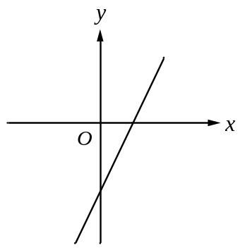
(A)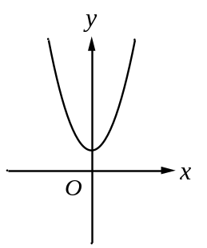 (B)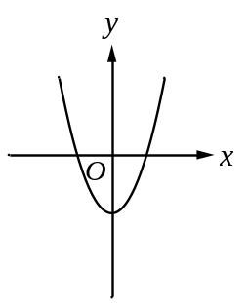
(C)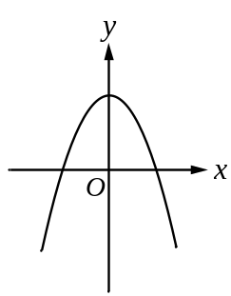 (D)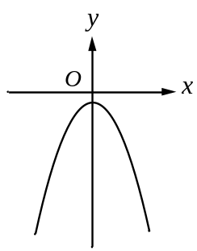
- （ ）下列有關二次函數y＝－2(x－3)²＋2的敘述，哪一個是錯誤的？
(A) 其圖形為一拋物線
(B) 其圖形的頂點坐標為(3 , 2)
(C) 其圖形開口向下
(D) 其圖形的對稱軸為x＝－3
- （ ）下列二次函數中，何者圖形開口最小？
(A) y＝0.5x²－4 (B) y＝2＋x²
(C) y＝－3x²－1 (D) y＝－2x²
- （ ）若y為x的函數，則下列何者的圖形為拋物線？
(A) y＝$2^{2}$－x (B) y＝2－$\frac{\text{1}}{\text{2}}$x²
(C) y＝2＋$\frac{\text{1}}{\text{2}}$x (D) y＝－2
- （ ）已知二次函數y＝a(x－$\frac{\text{1}}{\text{2}}$)²＋125的圖形與x軸交於A(－3 , 0)、B(b , 0)兩點，則b＝？
(A) 1 (B) 2 (C) 3 (D) 4
- （ ）小芊的床長192cm，寬120cm，下圖是縮放後房間及床的平面圖，請問房間的長邊實際長度為何？
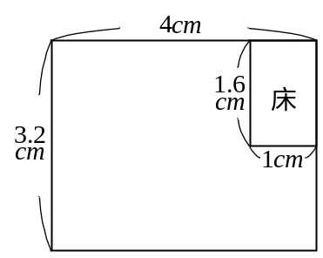
(A) 4.8m (B) 5.4m (C) 4.5m (D) 5m
- （ ）設a：b＝2：3，a：c＝3：2，則a：b：c＝？
(A) 2：3：3 (B) 2：3：2
(C) 6：9：4 (D) 6：3：8
- （ ）如圖，O點為圓心，若∠CAO＝12°，∠AOB＝120°，則∠ABC＝？
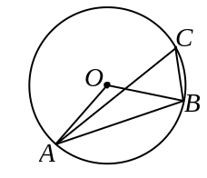
(A) 110° (B) 104° (C) 108° (D) 102°
- （ ）已知圓O的直徑為10，今有兩條直線，其與圓心O點的距離和為9，則此兩直線與圓O的交點總數不可能為下列何者？
(A) 1 (B) 2 (C) 3 (D) 4
- （ ）如圖，△ABC的重心為G，過G作$\overline{\text{BC}}、\overline{\text{AB}}$的平行線，與△ABC三邊的交點為P、Q、R、S。平行四邊形BPGS的面積為36，則△APQ的面積為多少？
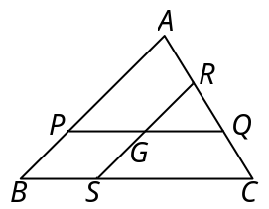
(A) 58 (B) 68 (C) 64 (D) 72
- （ ）如圖，一河道的截面形如拋物線y＝ax²，O為最低點，當水深$\overline{OF}$＝8公尺時，河寬$\overline{CD}$＝16公尺。某日下大雨，積水深度由$\overline{OF}$升高到$\overline{OG}$，已知$\overline{MN}$＝20公尺，則河面上升多少公尺？
(A) 4 (B) 5 (C) 4.5 (D) 3.5
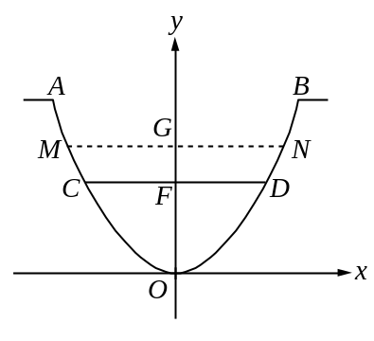
- （ ）在坐標平面上，$x$坐標與$y$坐標都是整數的點稱之為格子點；以原點為圓心，分別以$\frac{7}{3}$與$\frac{7}{5}$為半徑畫兩個同心圓，試問在此兩同心圓形成的環形區域內共有多少個格子點？
(A) 20 (B) 16 (C) 12 (D) 8

1
BCBDA
6
CBADC
11
AABCD
16
CBDAC
21
DADCB

